Galinsoga quadriradiata (Galinsoga ciliata), Zottiges Franzosenkraut
[Asteraceae, Korbblütler]

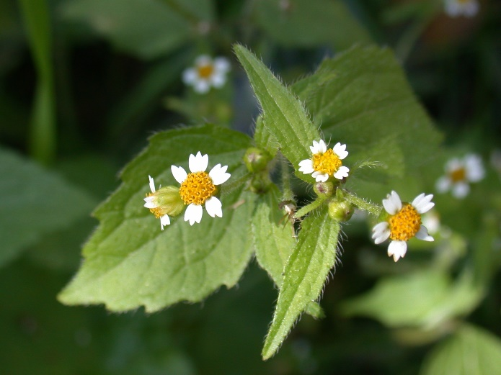

Merkmale: Dieser einjährige Therophyt erreicht eine Höhe von 10-80 cm.
Der Stängel ist dicht und abstehend behaart. Die gestielten, gegeständigen Laubblätter sind eiförmig bis lanzettlich, beiderseits zerstreut behaart und der Blattrand ist spitz gezähnt.
Die Blütenkörbe sind einzeln oder in kleinen Trauben angeordnet und bestehen aus gelben Röhrenblüten und 4-5 weißen Zungenblüten mit charakteristischer Lücke zwischen den einzelnen Zungenblüten.
Der Pappus setzt sich aus kleinen häutigen Schüppchen zusammen.
Ökologie: Galinsoga quadriradiata kommt auf sandigen, lehmigen, stickstoffreichen Äckern, in Gärten, in Weingärten und an Ruderalstellen, vor.
Blütezeit: Mai bis November
Höhenstufe: (collin) submontan bis montan
Rote Liste Nordtirol¹: i
Rote Liste Osttirol¹: e
Rote Liste Österreich²: n
L | T | K | F | R | N | S
7 | 6 | 4 | 5 | 6 | 7 | 0

Zeigerwerte:

